Дети искренне верят, что в Новый год должно произойти чудо. И поэтому всегда очень важно, какой новогодний подарок будет ждать вашего ребенка под ёлкой.
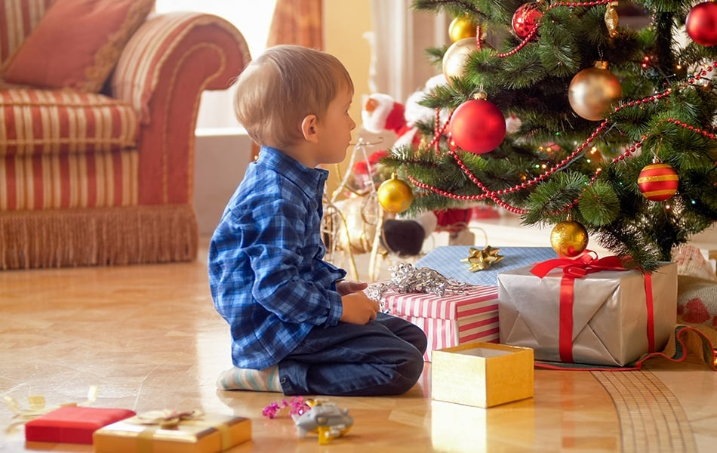
Приближается новогодний праздник, и у родителей начинается предпраздничная головная боль: что подарить ребенку на Новый год? У взрослых перед Новым годом голова идёт кругом. Как угодить ребенку и не подарить вместо праздника разочарование, и чтобы было полезно, и чтобы в пределах разумного по цене? Но попробуем успокоиться и разобраться.
Взрослые всегда думают, что лучше знают, что именно подарить детям. Это распространённое заблуждение. Конечно, дарить ребенку желательно именно то, о чём он мечтает. Часто родители полагают, что, если ребенку необходима новая рубашка или свитер, то эту вещь можно подарить на праздник. Или, казалось бы, родители учитывают желание ребенка, но доверяют при этом только собственным вкусам, К примеру, дочурка очень хочет, чтобы ей подарили куклу «Винкс», а родители покупают ей в подарок дорогую фарфоровую куклу. Так же очень важна предновогодняя атмосфера волшебства, сказки. Приятные эмоции ожидания и переживания чуда способствуют улучшению психологического состояния ребенка, а чувства, которые были связаны с праздником Нового года, остаются на всю жизнь.
Самый универсальный подарок для ребенка это развивающая игра. Особенно, если речь идет о дошкольнике. Так, мальчику можно подарить конструктор, настольный хоккей или футбол, управляемую модель самолета и т. д. Девочке хорошим подарком может стать кукольный домик, который можно собрать самостоятельно, проявив фантазию, или бумажную куклу с комплектом одежды, который можно раскрасить и т. д. Выбор развивающих игр и игрушек сейчас огромен. Развивающие игры помогают ребенку узнать новое, проявить свои творческие способности. Необходимо учитывать и интересы ребенка – чем он любит заниматься (может это рисование, а может – спорт, какие книги любит читать.)
Есть такое мнение, что не стоит дарить детям дорогие подарки на Новый год, это заблуждение. Если речь идёт о мечте ребенка и у вас есть возможность такой подарок сделать, воспользуйтесь ею.
В случае, если вы испытываете дефицит средств, постарайтесь объяснить ребенку, что подарок – это все-таки сюрприз. Не стоит в этом случае писать письмо Деду Морозу и просить его о конкретном новогоднем презенте – это избавит ребенка от ожиданий. Особым способом, оформив подарок или обыграв его вручение, можно компенсировать недостаточную его ценность.
Ваш ребенок разочаровался в подарке – это не так страшно. Дело в том, что разочарование является таким же нормальным чувством, как и любое другое, и не стоит стараться всеми силами оградить от него сына или дочь. Если ребенок расстроился, вам нужно просто быть рядом и помочь ему это пережить. Он должен учиться общаться и с болезненными чувствами. И, конечно, не стоит обижаться и, тем более, злиться на ребенка, который не оценил вашего подарка.
Форма преподнесения подарка имеет огромное значение. Ведь любой подарок принесёт гораздо больше радости, если получение подарка связано с дополнительными эмоциями. Это может быть неожиданное обнаружение его (под ёлкой, под подушкой и т. д., поиск подарка по специальным знакам или указателям, или преодоление маленьких «препятствий» на пути к его получению.) Попробуйте превратить процесс получения подарка в увлекательную игру. Пусть ребенок получит от этой игры удовольствие и запомнит этот праздник на всю жизнь.
Хочется предостеречь родителей от некоторых ошибок. Крайне не желательно использовать Деда Мороза в целях воспитания хорошего поведения. Примерное поведение ребенка под угрозой остаться без подарка долго не продержится. Подобные методы не формируют внутренней ответственности и навыков желательного поведения у ребенка.
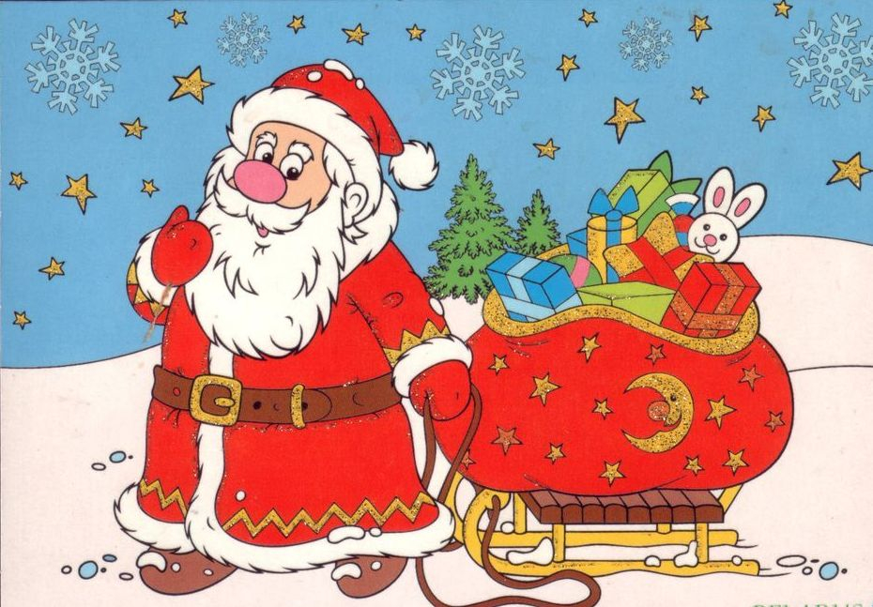
Счастья и удачи в Новом году!

вс
1
2
3
4

